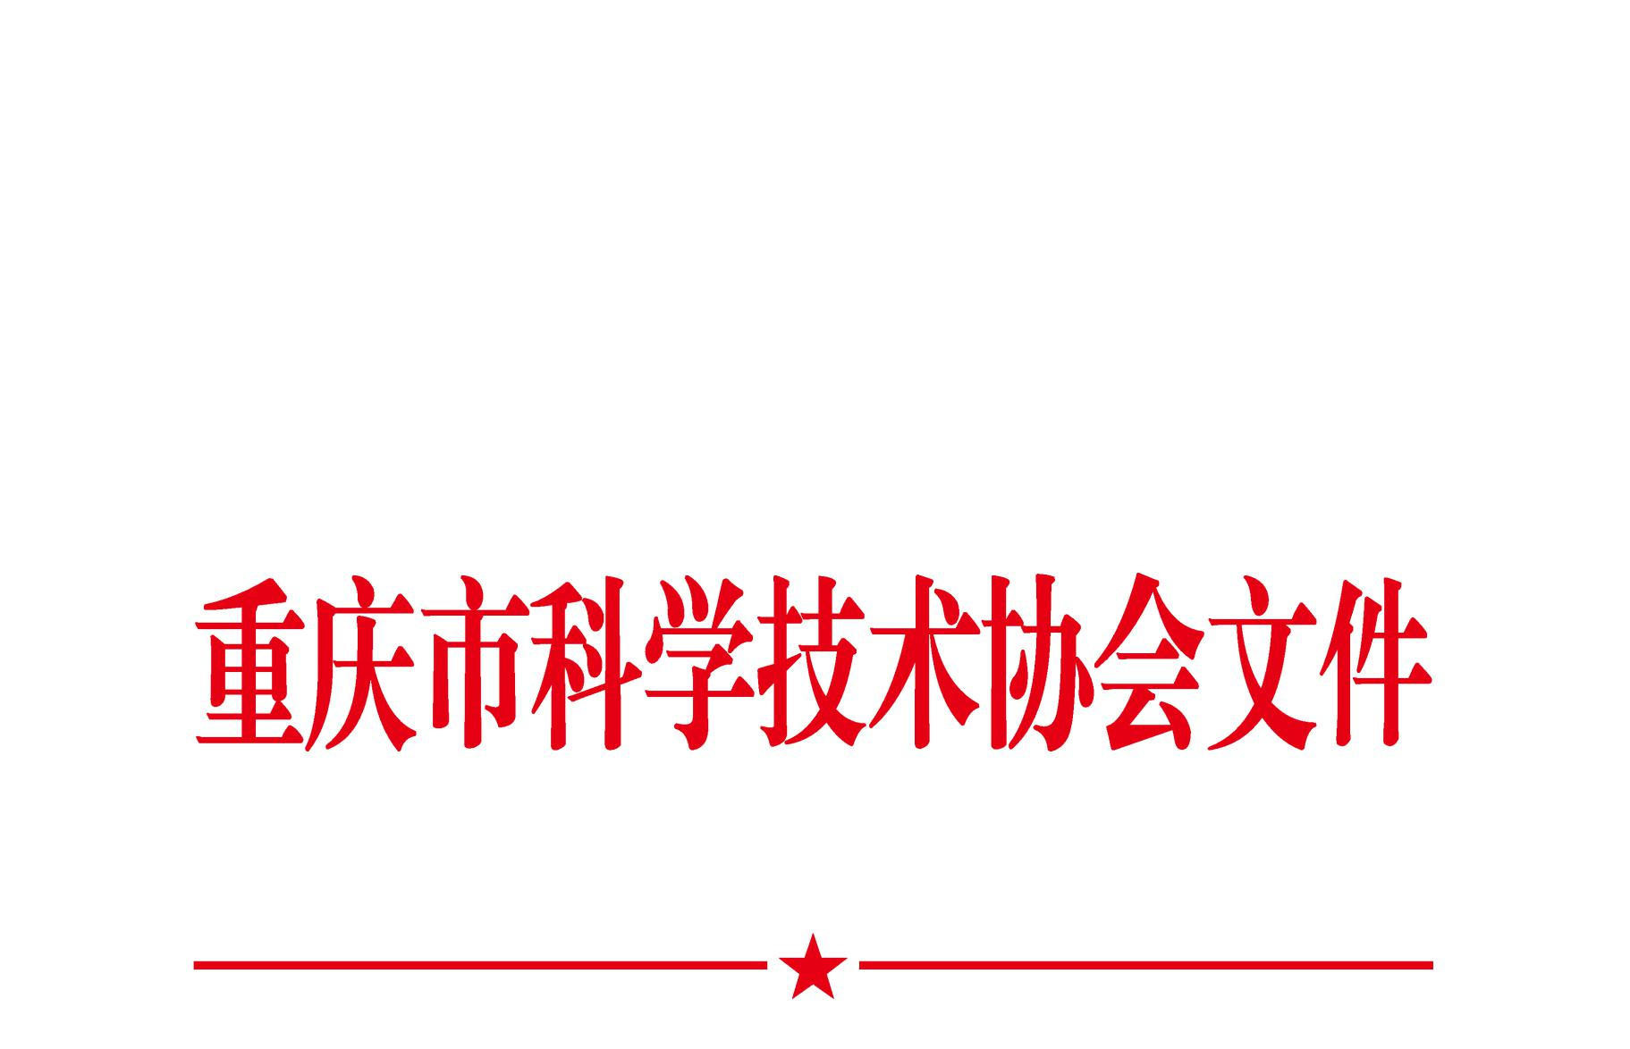

渝科协发〔2025〕7号

关于举办第十一届全国青年科普创新实验
暨作品大赛（重庆赛区）比赛的通知

各区县（自治县）科协、两江新区科协、西部科学城重庆高新区科协、万盛经开区科协，各高校科协，有关单位：
根据《教育部办公厅关于公布2022-2025学年面向中小学生的全国性竞赛活动的通知》（教监管厅函〔2022〕13号），由中国科协主办的第十一届全国青年科普创新实验暨作品大赛已正式启动。按照《中国科协办公厅关于举办第十一届全国青年科普创新实验暨作品大赛的通知》（科协办函普字〔2024〕80号）要求，市科协拟举办第十一届全国青年科普创新实验暨作品大赛（重庆赛区）比赛（以下简称“大赛”），本届大赛重点围绕“智慧·安全·环保”三大主题，关注前沿科学技术、公共安全健康等领域的科研应用与普及，考查青少年发现问题、解决问题及动手实践能力。现将有关事项通知如下。
一、大赛时间
2024年12月至2025年8月
二、重庆赛区组织机构
主办单位：重庆市科学技术协会
承办单位：重庆科技馆、重庆市科协科技服务中心
三、参赛对象
重庆地区高校和中学在校学生。
第一类为中学生，指就读于初中、高中（含职高、中专）的
全日制学生。
第二类为大学生，指就读于大学（含大专、本科、研究生）
的全日制学生。
每支参赛队伍由参赛选手和指导老师组成。其中，每支队伍的参赛选手人数根据不同赛事项目组别而不同。创意作品项目参赛队伍由2-4名选手（鼓励女性参赛）和1-2名学校指导老师组成，科普实验项目参赛队伍由2名选手和1-2名学校指导老师组成，指导老师需为全日制学校指导老师。同一选手不得跨队参与同一命题比赛。

- 赛制设置
（一）竞赛项目
大赛设创意作品和科普实验两类项目。
创意作品项目：突出发现和解决实际问题的能力，分为大学组和中学组，鼓励学生在相关背景下发现身边问题，并提出解决方案，设计系统模型，创作相关作品。
科普实验项目：突出任务驱动，将竞赛与科普活动紧密结合，引导学生面向未来，利用指定材料，自行设计并搭建装置，在指定区域完成预设的任务。
各命题详细命题规则详见大赛官方网站（http://kepudasai.cdstm.cn）。
- 赛程设置
全国大赛设分赛区比赛和全国总决赛两个阶段，重庆赛区比赛设初赛和复赛环节。
1.初赛环节
创意作品项目：由各区县科协、区县科技馆或学校牵头组织动员报名参赛，并在大赛指定网站提交参赛作品，赛区组委会组织专家评委进行线上评审。
科普实验项目：各区县科协、区县科技馆或学校等单位填报《第十一届全国青年科普创新实验暨作品大赛重庆赛区科普实验项目赛点申请表》（见附件1）申报赛点，于3月31日前加盖公章后提交至邮箱13883356445@139.com。各赛点在赛区规定时间内，结合自身情况组织实施初赛，无赛点单位根据赛区组委会安排进行初赛。
晋级复赛规则：创意作品项目将由赛区组织专家评委对提交作品进行线上评审，根据评定成绩综合确定入围复赛的参赛队伍；科普实验项目将根据比赛成绩及赛点组织情况等综合评定入围复赛的参赛队伍。
2.复赛环节
复赛由赛区组委会组织实施。
创意作品项目：参赛队伍按要求提供项目研究方案、项目研究报告、研究日志、程序清单（如有）、查新报告、原理图及工程图（如有）、作品视频（大小100M以内）、展示PPT（大小100M以内）、海报材料（大小100M以内）、参赛承诺、作品成果。复赛采用现场演示、作品展示和问辩方式等形式进行比赛，由赛区组织专家进行评审。
科普实验项目：参赛队伍进行现场比赛。现场制作及测试时长共150分钟，比赛共3轮，每轮比赛时长为120秒。由赛区组委会提供电机及电池（可自带符合规定的材料和工具），参赛队伍完成作品制作，由赛区组织专家进行现场评比。
入围全国总决赛规则：创意作品和科普实验项目将根据总决赛有关规定，结合全国排名确定入围数量和队伍。
3.总决赛环节
全国总决赛由中国科学技术馆组织，具体事项以正式通知为准，赛区将组织参加全国总决赛的队伍参赛。
- 奖项设置
复赛根据各组命题分别设置一、二、三等奖、优秀奖及优秀指导教师、优秀组织单位等奖项。其中，命题奖项按照比赛规则确定奖次；优秀指导教师为一、二、三等奖获奖队伍的指导老师或指导两类项目，优秀组织单位需结合参赛成绩、报名数量、宣传报道等情况进行综合评选。
- 进度安排
（一）启动阶段（2025年1月至3月）
拟定赛区实施方案，印发大赛通知，进行大赛宣传，开展赛事交流活动。
（二）初赛阶段（2025年3月至4月）
“创意作品”项目参赛队伍于2025年4月24日前登录大赛官方网站（http://kepudasai.cdstm.cn）提交作品（研究方案、研究报告、研究日志等），赛区组织专家评委对提交作品进行评审。
“科普实验”项目各赛点按要求开展实验制作、赛道比赛，并于2025年4月24日前，组织参赛队伍登录大赛官方网站（http://kepudasai.cdstm.cn）按初赛规则要求提交作品材料。
（三）复赛阶段（2025年5月中下旬）
组织复赛并选出入围及晋级决赛的代表作品。
（四）决赛阶段（2025年6至8月）
根据赛事通知要求，组织参加全国总决赛。
七、参赛说明
（一）提交作品不得为本大赛往届全国总决赛获得一、二、三等奖的作品；提交作品不得为教育部公布的全国性竞赛活动获得一、二、三等奖的作品。
（二）所有参赛队伍必须通过大赛官网注册报名并提交作品，方视为有效参赛队伍。初赛参赛队伍必须同时向大赛官网(http://kepudasai.cdstm.cn)及赛区组委会(13883356445@139.com)提交作品。
（三）赛区组委会将对提交的参赛作品进行抽样检查，重点对作品原创性等开展查新、查重审核。如有违规，一经查实，取消参赛资格。
（四）赛事相关信息详见重庆科技馆官网和官方微信公众号。
八、其它事项
（一）各区县科协，各区县科技馆要充分重视大赛组织动员工作，积极组织相关学校参与比赛，广泛开展大赛的宣传推广工作。
（二）各学校做好学生的组织动员工作，做好参赛队伍的培 训指导工作；各参赛队伍要积极备赛，自主创作完成参赛作品。
（三）赛区将于3月8日在重庆科技馆开展命题培训会，请各单位填写《第十一届全国青年科普创新实验暨作品大赛重庆赛区赛事工作联络人登记表》（见附件2），并于3月4日17:00前提交至邮箱13883356445@139.com。
（四）赛区将围绕第十一届全国青年科普创新实验暨作品大赛（重庆赛区）比赛开展推广活动，请有意愿参与推广活动的学校填写《第十一届全国青年科普创新实验暨作品大赛重庆赛区推广活动意向书》（见附件3），并于3月4日17:00前提交至邮箱13883356445@139.com。
九、联系方式
联系人：重庆科技馆金老师
联系电话：023-61863064
邮箱：13883356445@139.com
大赛交流QQ群：660625149
地址：重庆市江北区江北城文星门街7号

附件：1.第十一届全国青年科普创新实验暨作品大赛重庆赛区科普实验项目赛点申请表
2.第十一届全国青年科普创新实验暨作品大赛重庆赛区赛事工作联络人登记表
3.第十一届全国青年科普创新实验暨作品大赛重庆赛区推广活动意向书

重庆市科学技术协会
2025年2月27日

附件1
第十一届全国青年科普创新实验暨作品大赛
重庆赛区科普实验项目赛点申请表
申报单位
地址
负责人 | 姓名 |  | 联系人 | 姓名
负责人 | 职务 |  | 联系人 | 职务
负责人 | 电话 |  | 联系人 | 电话
负责人 | 邮箱 |  | 联系人 | 邮箱
比赛方案 | （包含但不限于本赛点组织形式、计划参赛队伍数量、比赛时间和地点等）
备注：1.申报赛点组织参赛队伍数量不少于200支队伍（以大赛官网后台数据为准）。
2.本表须加盖公章，请于2025年3月31日前将电子扫描件和word文档一并报送至邮箱13883356445@139.com。
附件2

第十一届全国青年科普创新实验暨作品大赛
重庆赛区赛事工作联络人登记表

填报单位：
赛事工作联络人
姓名 | 单位 | 职务 | 手机号码
通讯地址
是否参加命题培训会： 是（ ） 否（ ）
备注：请各单位按要求填报信息，并于2025年3月4日前将电子扫描件和word文档一并报送至邮箱13883356445@139.com。

附件3

第十一届全国青年科普创新实验暨作品大赛
重庆赛区推广活动意向书

为进一步推进青少年科技创新工作，培养学生创新精神、实践能力和团队合作意识，重庆赛区将围绕第十一届全国青年科普创新实验暨作品大赛（重庆赛区)开展推广活动。
活动以促进科学思想、科学精神、科学方法和科学知识的传播和普及为目的，紧密结合大赛要求，精心打造赛事命题解读、赛事交流等推广活动。
请有意愿参与推广活动的学校填写以下信息，于2025年3月4日17:00前发送至邮箱13883356445@139.com，重庆赛区工作人员将联系学校沟通活动具体事宜。

赛事推广意向表
学校名称 |  | 地址
联系人 |  | 联系电话
意向时间及其他事项

重庆市科学技术协会办公室 2025年2月27日印发

